V 6 – Optische Spielerei mit einem Wasserglas (Lichtbrechung)
In diesem Versuch soll mit Hilfe eines Wasserglases und eines Strohhalms die Brechung von Licht demonstriert werden. An der Grenzfläche zwischen der wässrigen Lösung und der Umgebungsluft kommt es durch Brechung des Lichtes zu einem Knick im Strahl, wodurch der Strohhalm abgeknickt wahrgenommen wird. Schülerinnen und Schülern ist dieses Phänomen bereits durch Alltagserfahrungen im Schwimmbad bekannt, wo unter Wasser liegende Gegenstände nicht da zu sein scheinen, wo sie sie vermuten.

Gefahrenstoffe
Wasser |  |  | H: - |  |  | P: -
Glucose |  |  | H: - |  |  | P: -
Natriumchlorid |  |  | H: - |  |  | P: -
Linolsäure (Öl) |  |  | H: - |  |  | P: -
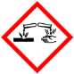

Materialien: Becherglas, Strohhalm
Chemikalien: Wasser, Zucker, Salz, Sonnenblumenöl
Durchführung: Zucker, Salz und Speiseöl werden in 100 ml Wasser gelöst. Anschließend wird jeweils ein Strohhalm in das Becherglas mit den Lösungen gestellt und die Beobachtung notiert.
Beobachtung: Bei der Zuckerlösung scheint der Strohhalm im Wasser einen anderen Winkel zu haben als in der Umgebungsluft. Er scheint im Wasser abzuknicken. Bei der Wasser-Öl-Mischung ist dieser Effekt deutlicher zu erkennen, bei der Salzlösung in der gleichen Intensität wie bei der Zuckerlösung.
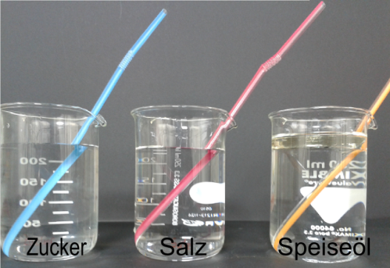
Abb. 6 – Lichtbrechungen in unterschiedlichen wässrigen Lösungen

Deutung: Wenn ein Lichtstrahl von einem Medium auf ein anderes Medium, kommt es zur Ablenkung des Lichtstrahls. Dieses Phänomen bezeichnet man als Lichtbrechung. Als Maß dieser Brechung wird der Brechungsindex verwendet. Im Experiment weisen die Zucker-und Salzlösungen sowie das Wasser-Öl-Gemische einen höheren Brechungsindex auf als reines Wasser und die Umgebungsluft, so dass es zur Brechung des Lichtes in diesem Medium kommt. Dadurch scheint es dem Betrachter so, dass der Strohhalm abknickt, da das Licht beim Übergang Licht-Wasser zum Lot gebrochen wird.
Entsorgung: Lösungen in den Abfluss
Literatur: modifiziert nach: Tillman, Andreas, http://www.kids-and-science.de /nc/experimente-fuer-kinder/detailansicht/datum/2009/09/30/ opti sche-spielereien-mit-einem-wasserglas.html?cHash=29dd7fb18b&sword_ list[0]=optische&sword_list[1]=spielerei, 30.09.2009 (zuletzt abgerufen am 07.08.2014 um 13:52 Uhr)

Der Versuch „Optische Spielerei mit einem Wasserglas“ eignet sich gut für das Experimentieren im Rahmen von Stationen Lernen, da es nicht zwingend Vorwissen voraussetzt und einfach in der Durchführung ist. Er ist für den Schuleinsatz gut geeignet, da keine gefährlichen Chemikalien verwendet werden, sondern Chemikalien, die den Schülerinnen und Schülern aus dem elterlichen Haushalt bereits bekannt sind. Aus diesem Grund kann der Versuch auch im Rahmen vom Stationen- Lernen durchgeführt werden, da keine Verletzungsgefahr für die Schülerinnen und Schüler besteht. Als Alternative bietet sich ein Versuch an, bei dem man eine Münze in ein Becherglas mit Wasser gibt und anschließend versucht sie mit einem Strohhalm zu treffen.

